Станок для резки изоляции 03.05.11
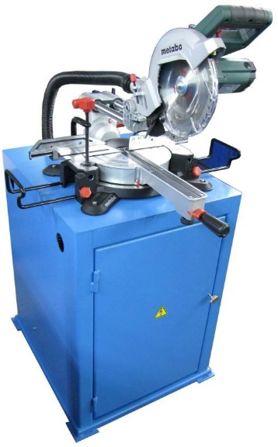
Станок предназначен для резки изоляционных дистанционных прокладок при ремонте силовых трансформаторов.
Артикул: 03.05.11

ТЕХНИЧЕСКАЯ ХАРАКТЕРИСТИКА
1. Максимальные размеры деталей, мм
1.1. Толщина | 60
1.2. Ширина | 200
2. Напряжение питания (50Гц), В | 220
3. Установленная мощность, кВт | 2.2
4. Габаритные размеры, мм
4.1. Длина | 970
4.2. Ширина | 580
4.3. Высота (транспортное/рабочее положение) | 1130/1300
5. Масса | 85
Возможны изменения основных параметров по Вашему техническому заданию
* Производитель имеет право без предварительного уведомления вносить изменения в изделие, которые не ухудшают его технические характеристики, а являются результатом работ по усовершенствованию его конструкции или технологии производства

